1.3 : Làm quen với môi trường lập trình Visual Studio.

1.3.1: Khởi động Visual studio (Ví dụ VS 2022).

- Sau khi cài đặt xong ta vào Visual Studio và lúc này nó sẽ hiển thị ra button modify thì ta click vào đó, nếu không thấy modify thì ta click vào more để tìm.

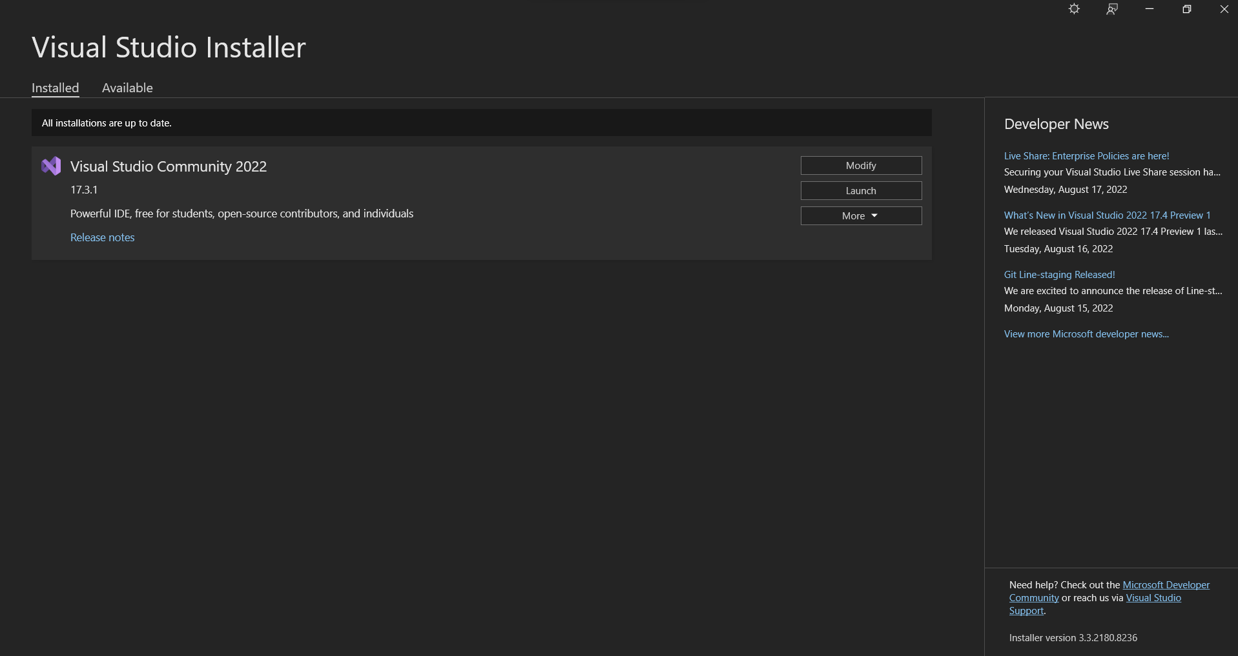

- Sau đó nó sẽ hiển thị các packet, công cụ các ngôn ngữ do Visual studio hỗ trợ, tiếp theo thì click vào packet mà ta cần cho C# như là ASP.NET and web development và .Net desktop development. Phần bên phải installation details là các chi tiết cài đặt chúng ta có thể xem qua, sau đó thì click vào modify.

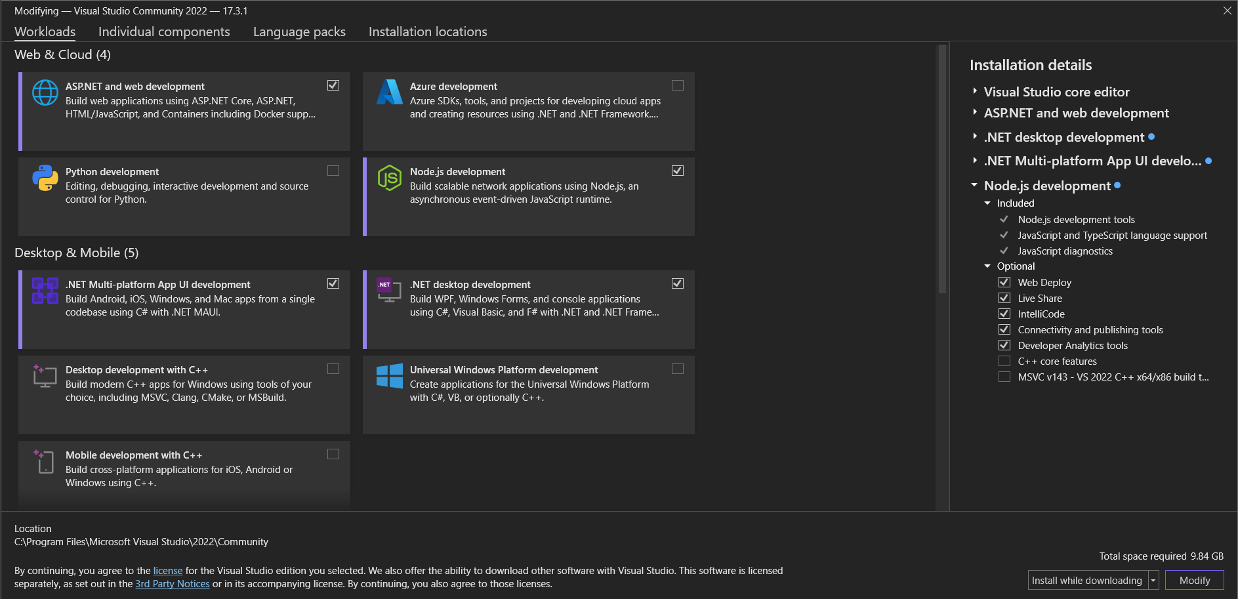

* Nó sẽ thực hiện tải và cài đặt các gói cho chúng ta.

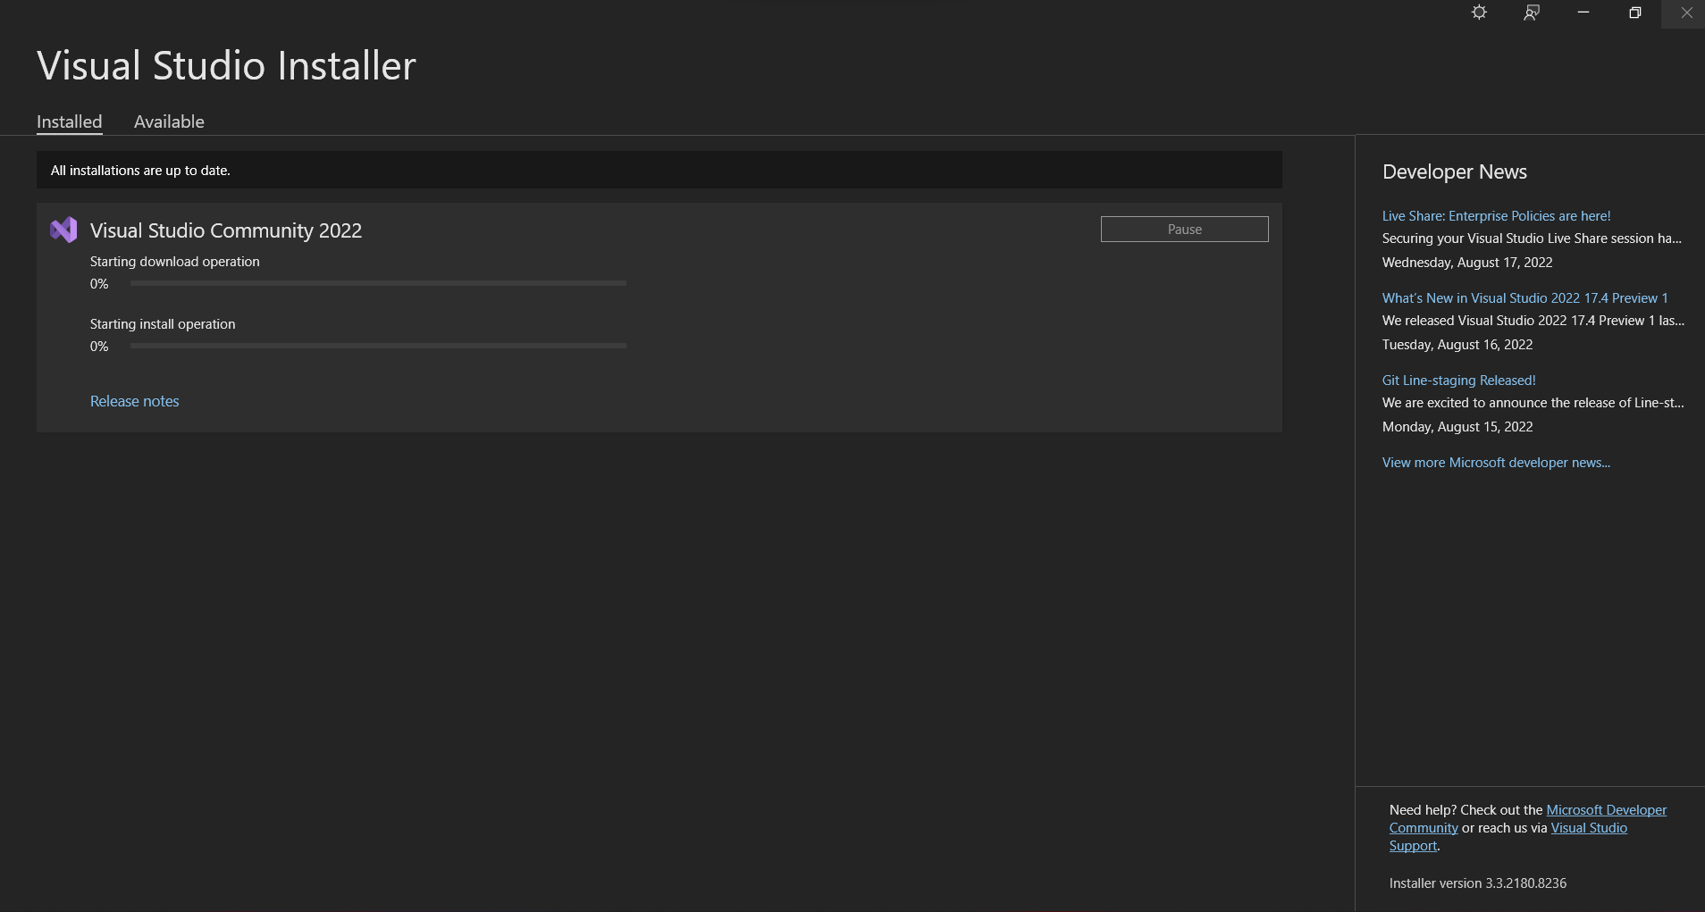

- Sau khi cài xong chúng ta vào lại Visual studio và hiển thị cửa sổ có danh sách các dự án được mở gần đây nhất như sau:

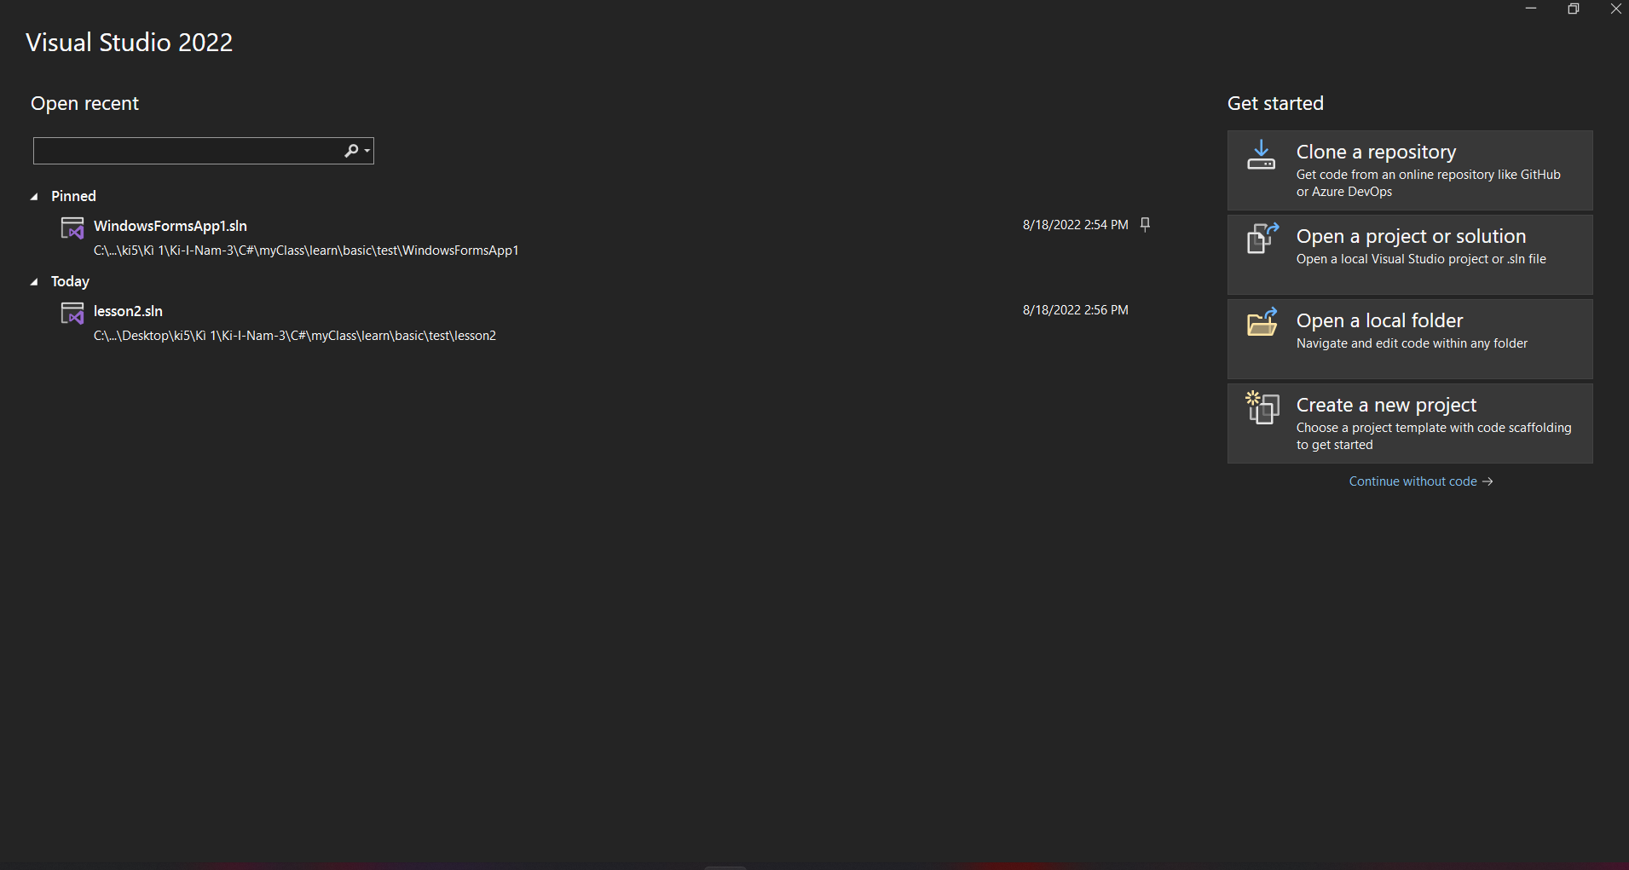

- Ngoài ra còn có tạo một dự án mới thì ta click vào **create a new project**… xuất hiện cửa sổ New Project như sau:

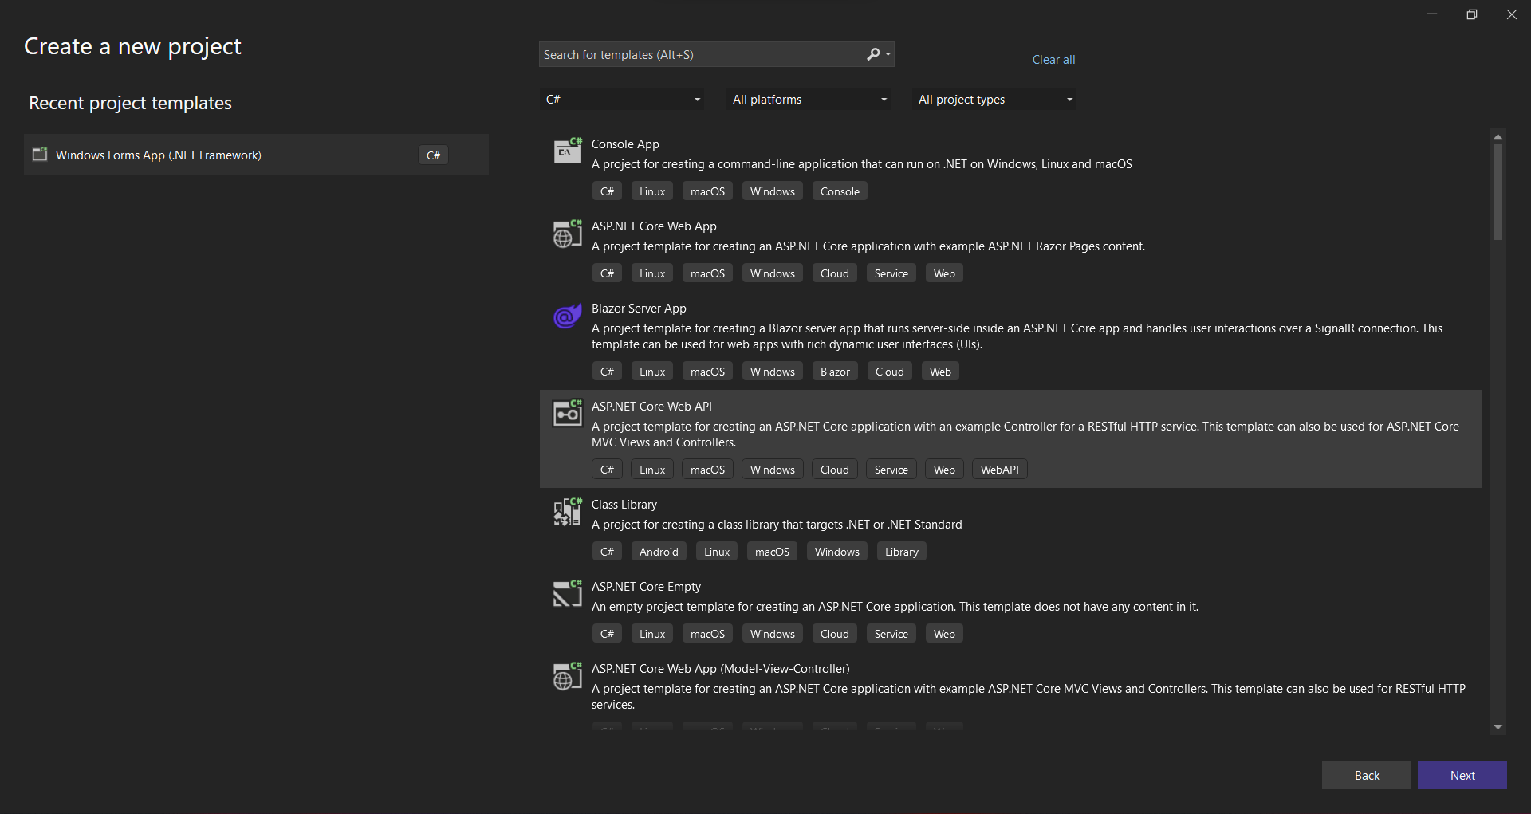

* Đầu tiên ta chọn ngôn ngữ lập trình là Visual C#, chọn loại ứng dụng là Windows Forms Application. Sau đó click bào button Next.

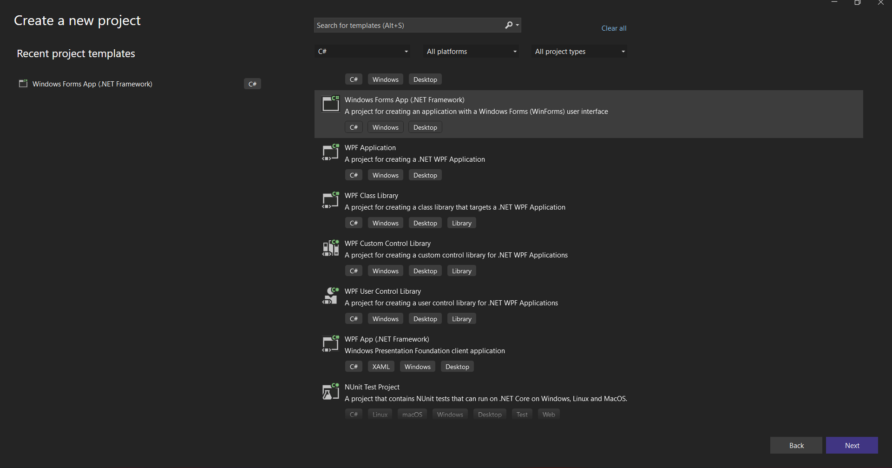

* Sau đó nó hiển thị một ô project name chúng ta sẽ viết tên của dự án, tại ô location ta chọn thư mục chứa dự án bằng cách nhấn nút Browse... Solution name là giải pháp tên nó mặc định là theo tên project. Và chọn nền tảng cao nhất là .NET Framework 4.7.2. Cuối cùng ta nhấn Create.

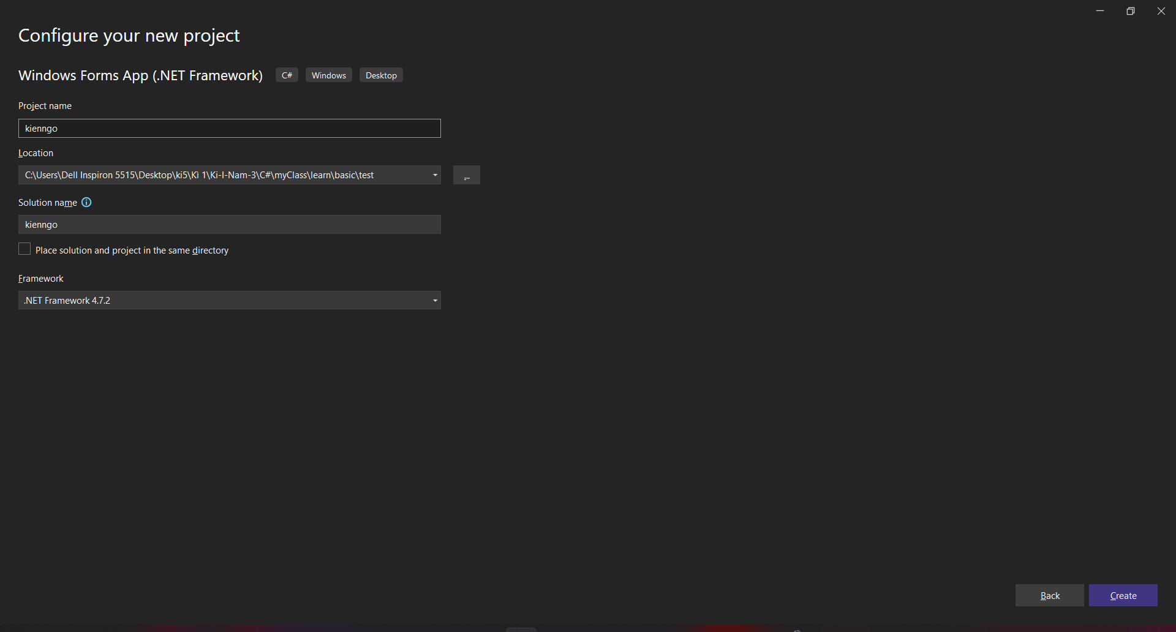

1.3.2. Giao diện môi trường lập trình Visual C# trên WinForm.

- Sau khi tạo xong project trong Visual studio theo các bước như trên xuất hiện cửa sổ môi trường phát triển IDE, nếu chạy chương trình chúng ta bấm ctrl + F5 nó sẽ hiển thị kết quả cho chúng ta.

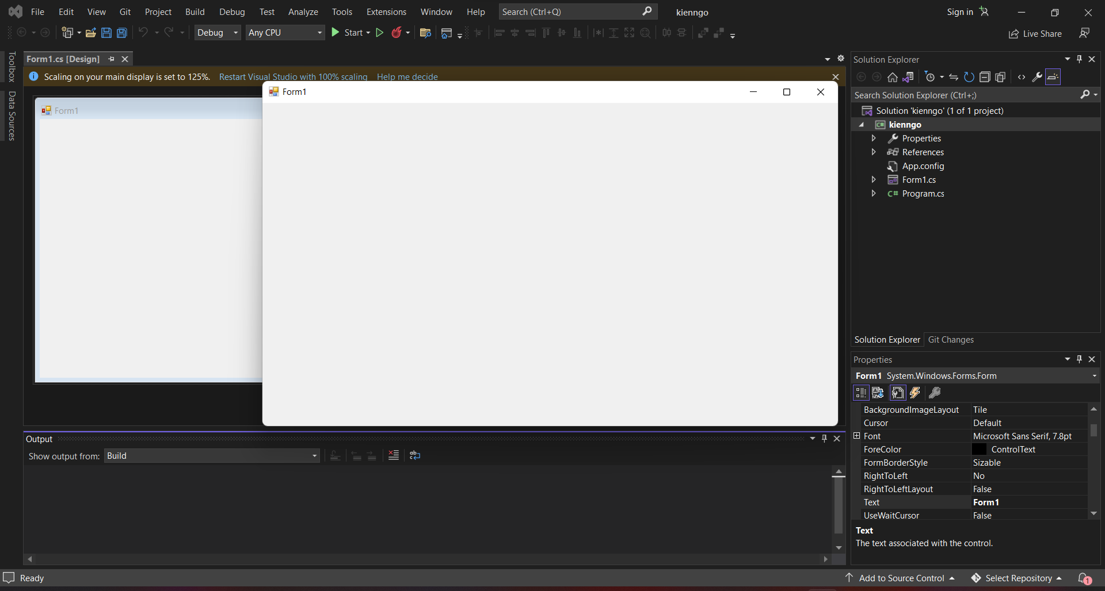

- Trên giao diện gồm các thành phần như sau:

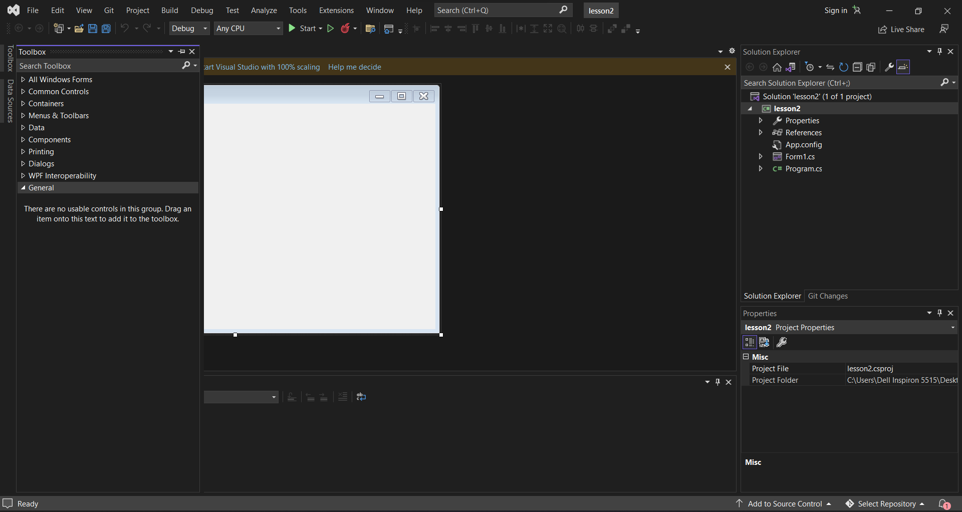

**+ ToolBox**: là hộ công cụ chứa các điều khiển – controls được đặt lên form khi thiết kế giao diện người dùng. Để hiển thị hộp công cụ ta thực hiện một trong các cách sau:

+ Vào View/Toolbox

+ Bấm tổ hợp phím Ctrl + Alt + X

+ Bấm vào biểu tượng Toolbox trên thanh công cụ standard.

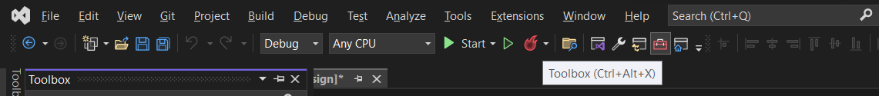

* Kết quả:

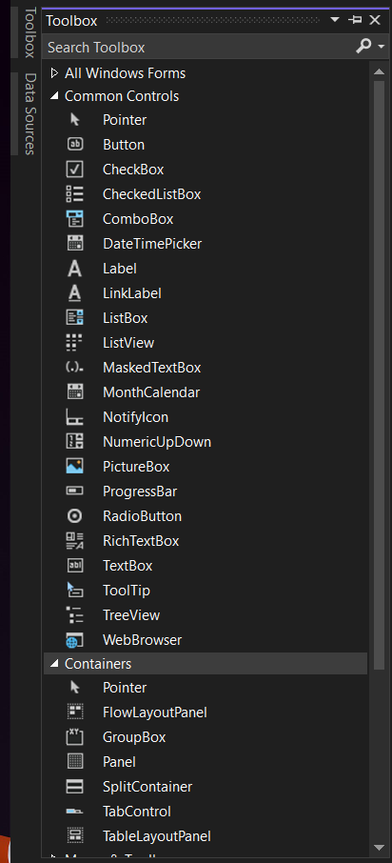

**+ Title Bar**: Thanh tiêu đề chứa tên dự án. (Phần trên cùng)

+ **Menu Bar**: Thanh menu chứa đầy đủ các công cụ cần để phát triển, thực thi và cài đặt ứng dụng...

+ File: Cho phép mở, thêm mới và lưu trữ dự án, đóng, lưu...

+ Edit: gồm các thao tác hỗ trợ soạn thảo mã lệnh như: Copy, cắt, dán, tìm kiếm, thay thế...

+ View: cho phép hiển thị các công cụ hỗ trợ người dùng trong quá trình xây dựng dự án như: cửa sổ mã lệnh – code, form thiết kế - designer, hộp công cụ - toolbox, thanh công cụ - toolbar, cửa sổ thuộc tính – Properties...

+ Project: cho phép bổ sung các đối tượng khác nhau vào dự án như: Form, các Component, Các class...

+ Built: cho phép biên dịch dự án của chúng ta. Nếu muốn xuất bản ra ứng dụng thì ta chọn publish CsharpExam.

+ Debug: cho phép chạy và gỡ rối chương trình. Bắt đầu Debug thì ta bấm F5.

+ Data: Cho phép thêm mới và hiển thị cơ sỏ dữ liệu của dự án.

+ Format: Cho phép căn lề, định dạng kích thước, chế độ hiển thị... của các điều kiển được đặt trên Form.

+ Tools: Cung cấp các công cụ cho phép kết nối tới các thiết bị ngoại vi như Pocket PC, SmartPhone... hoặc kết nối tới các hệ quản trị CSDL cũng như kết nối tới máy chủ Server...

+ Window: kiểm soát cách bố trí cửa sổ.

+ Help: Truy cập hệ trợ giúp trực tuyến MSDN.



**+ Tool Bar**: Thanh công cụ gồm một tập hợp các nút lệnh, mỗi nút lệnh chứa các biểu tượng icons và các chức năng tương ứng với chức năng của một mục lựa chọn trong thanh Menu. Thanh công cụ rất hữu ích và trực quan, giúp người dùng dẽ dàng và nhanh chóng thực hiện một số chức năng mong muốn chỉ thông qua cái Click chuột.



+ Để gọi các thanh công cụ ra ta vào View/Toolbars.

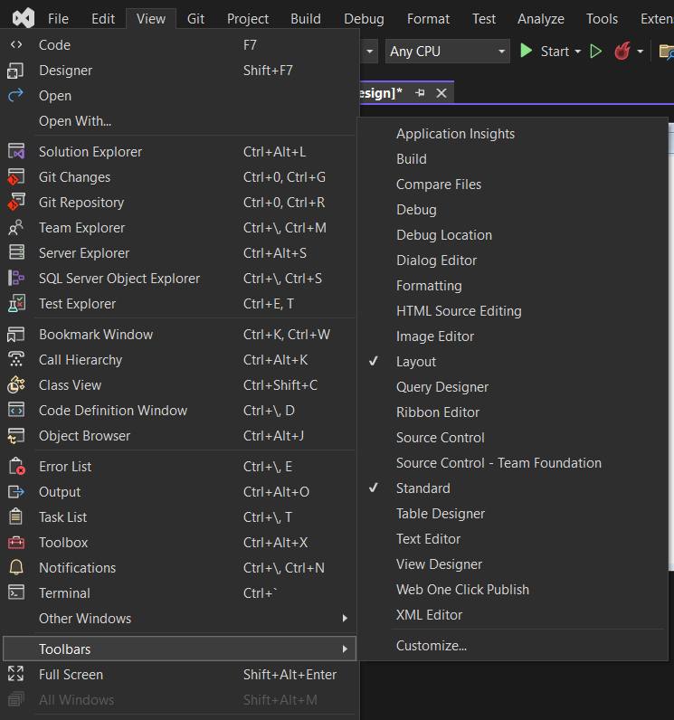

+ kích chuột phải tại thanh Menu, Khi đó sẽ xuất hiện danh sách tất cả các thanh công cụ. Muốn ẩn/hiện thanh nào ta kích chuột tại dòng chứa tên thanh công cụ đó.

+ **Form Designer**: Cửa sổ thiết kế dùng để thiết kế giao diện cho chương trình, mỗi dự án có thể có một hoặc nhiều Form.

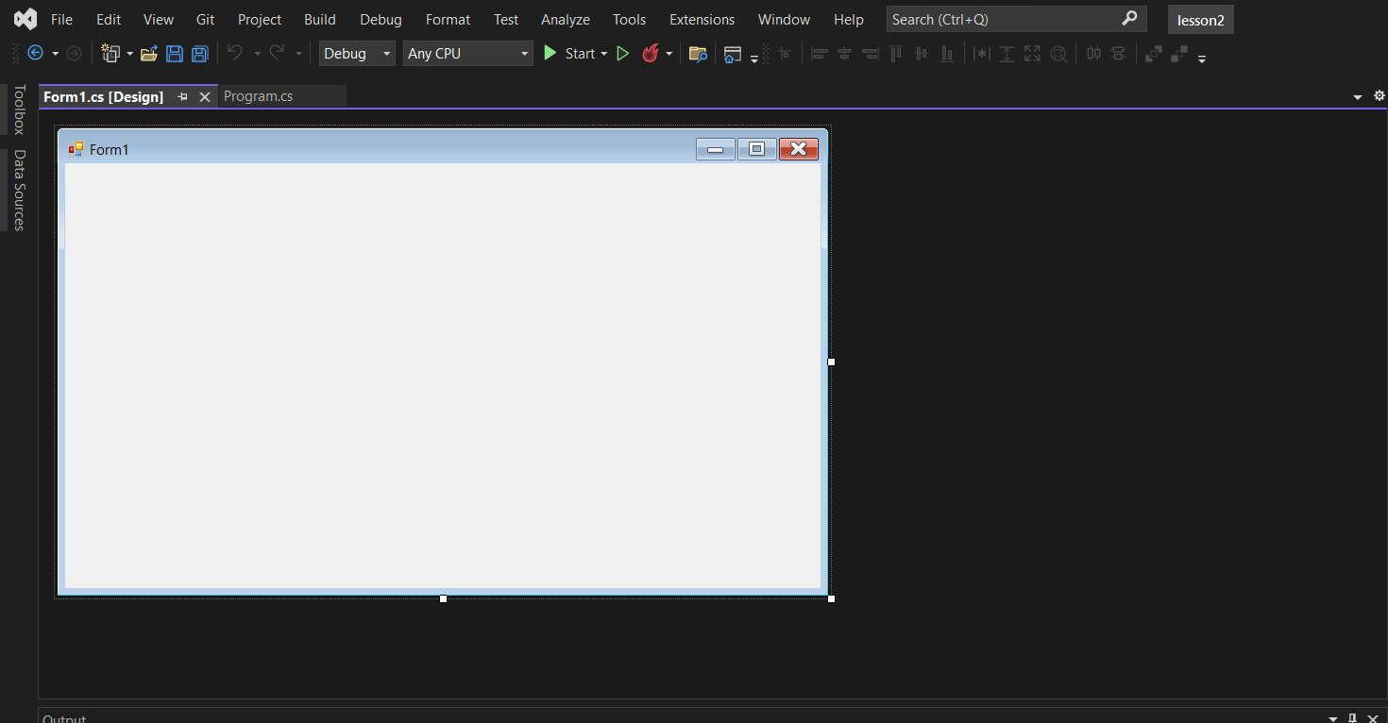

+ **Solution Explorer**: Cửa sổ giải pháp – đây là phần cửa sổ giúp ta quản lý tất cả các tài nguyên và tệp tin của dự án chứa trong solution. Bên trong nó là các file, khởi đầu trong các chương trình C# đều là Program.cs file main để chạy, Solution Explorer được tổ chức thành một cấu trúc cây bao gồm các mục khác nhau như: danh sách các Form, danh sách các hình ảnh, danh sách các class, … Có 1 số các công cụ như đồng bộ, refresh, xem các file, …

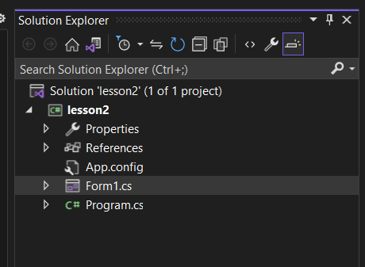

Để hiển thị cửa sổ Solution Explorer ta thực hiện một trong các cách sau.

+ Vào View\Solution Explorer.

+ Bấm tổ hợp phím Ctrl+Alt+L.

+ Kích chuột vào biểu tượng Solution Explorer trên thanh công cụ Standard.



+ Trong cửa sổ Solution Explorer có 2 thành phần quan trọng chúng ta rất hay dùng là View Code và View Designer.

+ **View Code**: Có tác dụng hiển thị cửa sổ soạn thảo mã lệnh cho Form đang được chọn. Ngoài ra, để hiển thị cửa sổ soạn thảo mã lệnh ta có thể làm một trong các cách sau:

+ Vào View/Code.

+ Bấm phím F7.

+ Click chuột phải tại cửa sổ thiết kế của Form và click vào “code”.

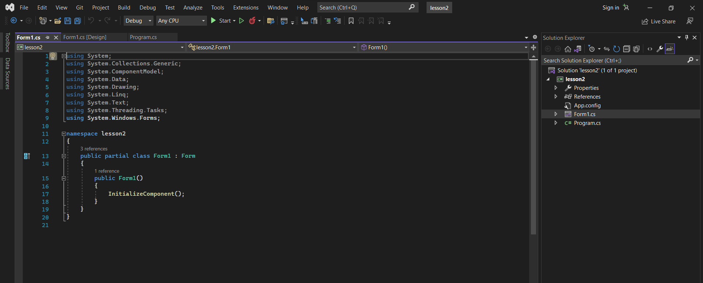

+ **View Designer**: có tác dụng hiển thị cửa sổ thiết kế giao diện của Form đang được chọn, để hiển thị cửa sổ thiết kế giao diện ta còn có một số cách khác như:

+ Vào View\Designer

+ Bấm phím Shift + F7.

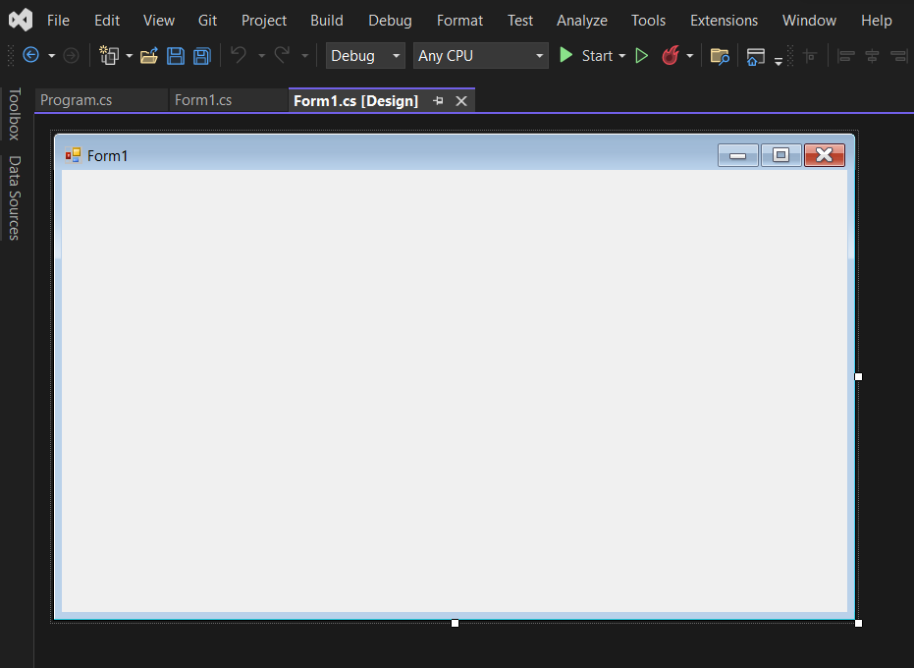

+ **Properties Window**: Cửa sổ này liệt kê tất cả các thuộc tính của form và các điều khiển trong dự án. Muốn hiển thị thuộc tính của đối tượng nào ta kích chuột chọn đối tượng ấy trong cửa sổ thiết kế gao diện, hoặc chọn tên đối tượng trong danh sách thả xuống ở phần đầu của cửa sổ Properties.

Mỗi thuộc tính có một giá trị mặc định, ta có thể thay đổi giá trị các thuộc tính trực tiếp tại cửa sổ Properties trong lúc thiết kế, hoặc thay đổi bằng mã lệnh trong lúc thi hành chương trình. Để hiển thị cửa sổ Properties ta thực hiện một trong các cách sau:

+ Vào View\Properties Window

+ Kích chuột vào biểu tượng Properties Window trên thanh công cụ Standard



+ Hoặc biểu tượng Properties trong cửa sổ giải pháp Solution Explorer.



+ Bấm phím F4

+ Bấm tổ hợp phím Alt + Enter.

* Kết quả:

